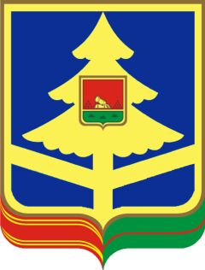

ДЕПАРТАМЕНТ СЕМЬИ, СОЦИАЛЬНОЙ И ДЕМОГРАФИЧЕСКОЙ ПОЛИТИКИ БРЯНСКОЙ ОБЛАСТИ
ГОСУДАРСТВЕННОЕ КАЗЕННОЕ УЧРЕЖДЕНИЕ БРЯНСКОЙ ОБЛАСТИ
ОТДЕЛ СОЦИАЛЬНОЙ ЗАЩИТЫ НАСЕЛЕНИЯ
КЛЕТНЯНСКОГО РАЙОНА

П Р И К А З

08.07.2015 г. № 30
п.г.т. Клетня

О работе комиссии
по противодействию коррупции

В соответствии с Федеральным законом от 25.12.2008 г. № 273-ФЗ «О противодействии коррупции», в целях определения порядка формирования и деятельности Комиссии по противодействию коррупции Государственного казенного учреждения Брянской области «Отдел социальной защиты населения Клетнянского района»

ПРИКАЗЫВАЮ:

1. Утвердить Положение о Комиссии по противодействию коррупции
Государственного казенного учреждения Брянской области «Отдел социальной защиты населения Клетнянского района» согласно приложению.

3. Контроль за исполнением приказа оставляю за собой.

Начальник С.А.Жинжикова

Ознакомлены:

Заместитель начальника Г.А.Перлухина

Главный специалист (бухгалтер) Л.И.Пестракова

Ведущий специалист Ю.В. Ефремова

Ведущий специалист Н.А.Усанова

Юрисконсульт Н.И.Мамедова

Специалист 1 категории О.М.Козлова

